PIRINEOTARA IRTEERA (Pirineo Oscense)

Irailak 26 eta 27an

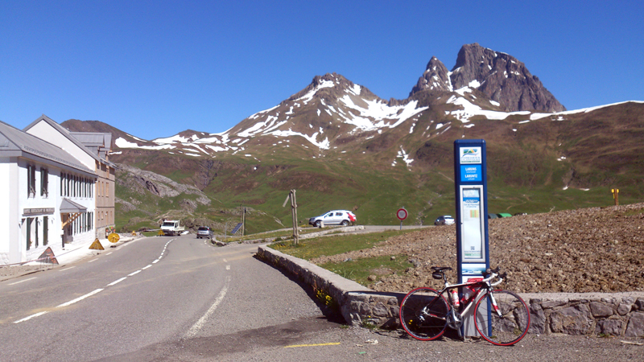

 **Noiz / Cuándo:** Irailak 26 eta 27an / 26 y 27 de Septiembre

 **Prezioan / El precio:** Garraioa eta pentsio erdia sartzen da / incluye :transporte y media pensión.

**80 €** bazkide federatuak / soci@s federad@s

**83 €** ez bazkide federatuak / no soci@s federad@s.

**90 €** bazkide, ez federatuak / soci@s, no federad@s.

**93 €** ez bazkide ez federatuak / no soci@s, no federad@s.

 **Izen-ematea / Inscripción**: irailaren 14tik 16ra / del 14 al 16 de septiembre.

*Besaideko egoitzan, irailaren 15 eta 16an, 19:30etatik 20:30etara. En el local de Besaide los días 15 y 16 de Septiembre, de 19:30 a 20:30

*Internetez edo kutxazain bidez irailaren 14tik 16ra / por Internet o a través de cajero del 14 al 16 de Septiembre.

IBAN Laboral Kutxa / Caja Laboral

ES 23-3035-0001-51-0010000193

IBAN Kutxabank

ES 39-2095-5055-53-1061009519

**Oharra/ Nota:**

Mesedez, eskatzen da mendizalearen/ mendizaleen izen-abizenak jartzea “kontzeptuan”/Por favor, indicar el nombre y apellidos del/l@/s montañer@/s en el “concepto”.

**Irteera ordua/ Hora de salida:** 5:00etan Garibai geltokitik / 5:00h. en Garibai.

**Itzulera/ Regreso:** 8:00h.

**Ibilbidea/ Recorrido:** Irailak 26: Astun – Portalet.12 Km. 6 ordu. gutxi gora behera.Gehienezko altuera 2.247m.

Irailak 27: Panticosa- Panticosa.19 Km. 6,5 ordu gutxi gora behera. Gehienezko altuera 2.047m.

**Arduraduna /Responsable**: 666 20 30 05 (ez da informaziorako telefonoa, azken orduko ezbeharren bat komunikatzeko soilik // no es un teléfono de información, sólo para comunicar algún contratiempo de última hora)

**ASTUN-PORTALET PERFIL ALTIMETRIKOA**

PANTICOSA-PANTICOSA PERFIL ALTIMETRIKOA

**PANTIKOSA-PANTIKOSA PERFIL ALTI**